MANUAL DE USUARIO DEL SISTEMA DE CARGA DE ESTUDIOS AMBIENTALES

Índice

INGRESO AL SISTEMA 3
PANTALLA INICIAL 4
VISUALIZACION DE REGISTROS 5
ADMINISTRADOR DE ARCHIVOS 6
SUBIDOR DE ARCHIVOS 7
BUSQUEDA DE ESTUDIOS 8
ALTA DE ESTUDIO AMBIENTAL 9
ALTA DE ESTUDIO AMBIENTAL DUCTO 10
DESCARGA DE VISORES 11

INGRESO AL SISTEMA

El ingreso al sistema puede hacerse desde la página de la Secretaría de Energía (www.energia.gov.ar), ingresando a “Sistemas para empresas” sobre el margen derecho y luego a “Estudios Ambientales”, o bien desde el vínculo siguiente: http://energia3.mecon.gov.ar/estudiosambientales/login.php.

A continuación se encontrará con la pantalla donde deberá seleccionar la empresa a la que pertenece, su nombre de usuario y su contraseña.

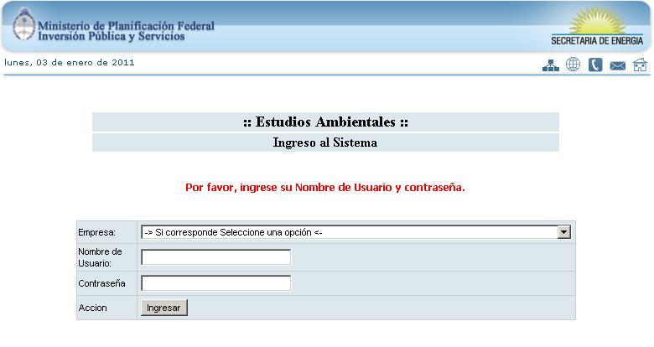

PANTALLA INICIAL

Luego de autenticarse con el sistema, se presentará la siguiente pantalla:

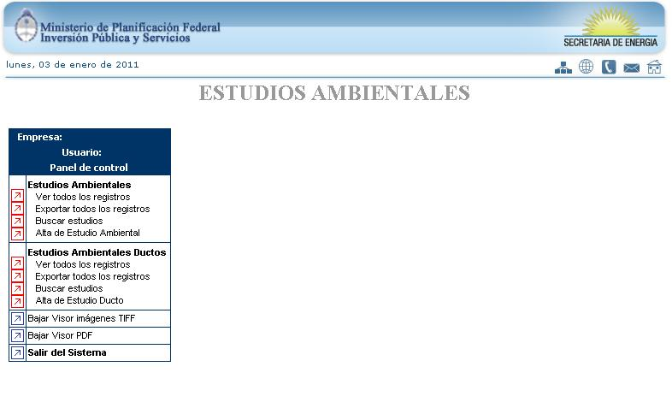

Donde:

- Ver todos los Registros: Le desplegará un listado con todos aquellos registros cargados por su empresa, pudiendo visualizar cada uno de ellos y sus archivos adjuntos.
- Exportar todos los registros: Se realizará una exportación en formato EXCEL (.xls) del listado de todos los estudios cargados por su empresa.
- Buscar estudio: Le servirá para buscar entre sus estudios cargados, pudiendo seleccionar distintos criterios de búsqueda, como por ejemplo permiso o concesión, yacimiento, tipo de estudio, número de estudio.
- Alta de estudio ambiental / estudio ambiental ducto: En esta sección podrá cargar un nuevo estudio, ya sea ambiental o ambiental ducto. Más adelante se detallará mejor su procedimiento.

VISUALIZACION DE REGISTROS

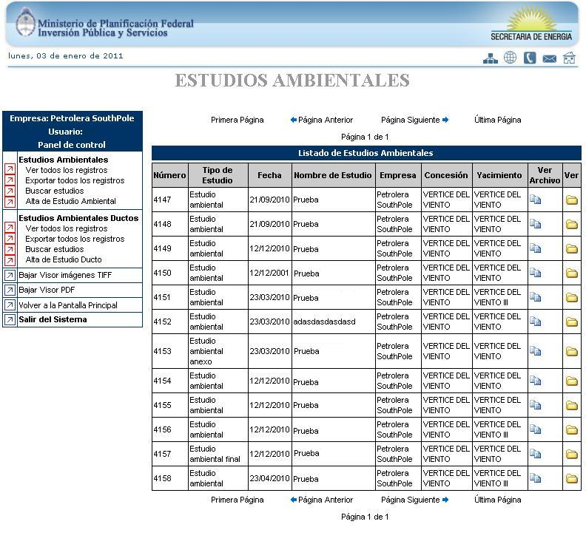
En esta pantalla podrá seleccionar cualquier estudio cargado por su empresa para su visualización.

Haciendo click en cualquiera de los íconos con aspecto de hojas de papel bajo la columna “Ver Archivo”, accederá a la pantalla para ver los archivos cargados para dicho estudio (en el apartado “Administrador de Archivos” estarán explicadas sus funcionalidades).

Haciendo click en la carpeta de color amarillo bajo la columna “Ver” podrá individualizar el estudio.

ADMINISTRADOR DE ARCHIVOS
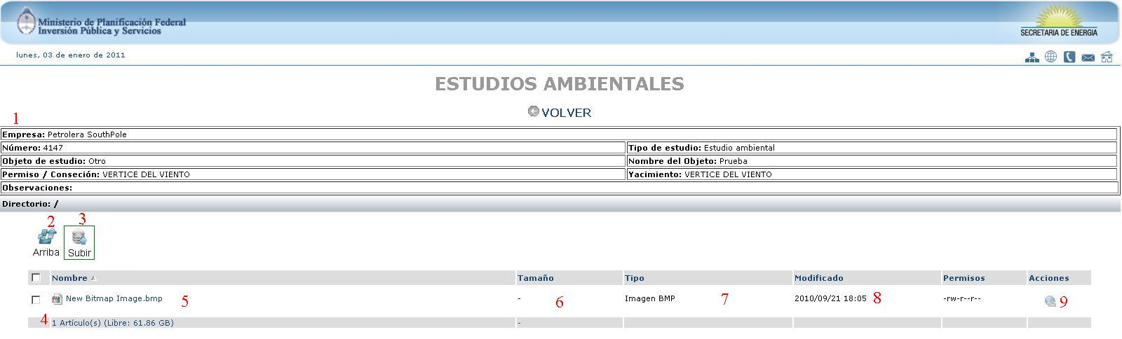
A continuación se detalla cada apartado:

1- Se refiere a una breve descripción del estudio ambiental o ducto seleccionado.
2- En el caso que estén creadas carpetas contenedoras, dicho ícono le servirá para subir a la carpeta madre.
3- Este acceso lo enviará al subidor de archivos que se explicara su funcionamiento en la sección correspondiente.
4- Indica la cantidad de archivos subidos por su empresa para el estudio seleccionado.
5- Nombre del archivo subido.
6- Tamaño del archivo subido.
7- Tipo de extensión de su archivo.
8- Fecha de última modificación del archivo.
9- Acceso que le servirá para descargar dicho archivo a su computadora.

SUBIDOR DE ARCHIVOS

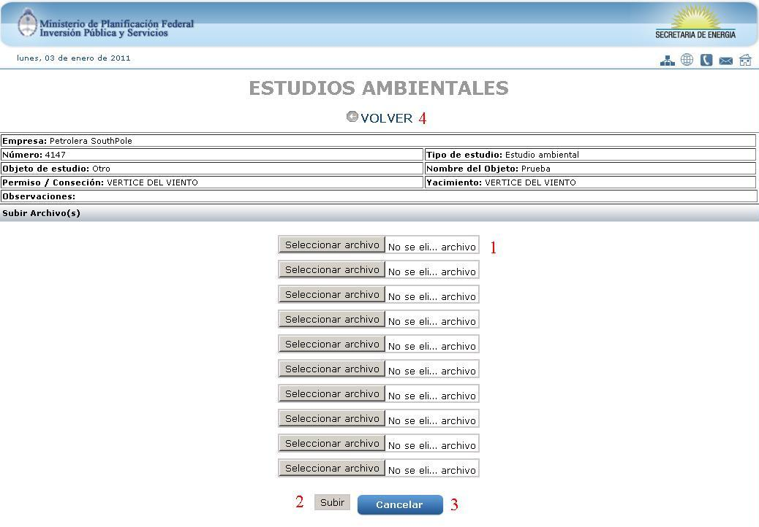

En esta pantalla podremos distinguir:

- Haciendo click en “Seleccionar archivo” aparecerá una ventana para navegar por nuestra computadora y subir el archivo deseado.
- Una vez seleccionados todos los archivos, con el botón “Subir” se adjuntarán todos los archivos al estudio ambiental.
- Este botón le servirá para cancelar la subida de archivos y volver a la pantalla anterior.
- Vuelve a la pantalla anterior.

BUSQUEDA DE ESTUDIOS

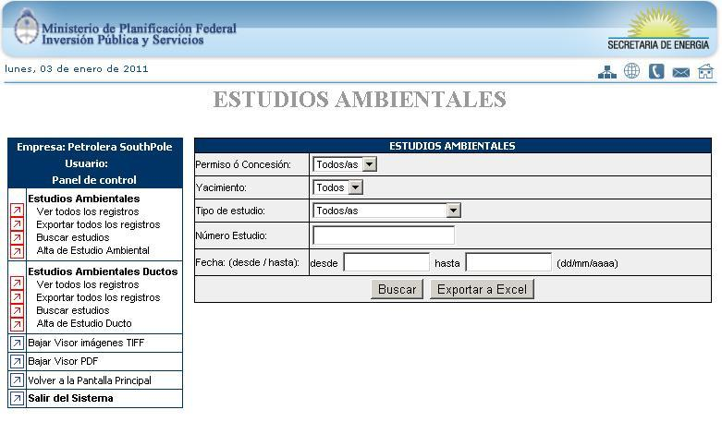

En esta sección podrá buscar dentro de todos los estudios cargados por su empresa, alguno en particular, bajo los siguientes criterios de búsqueda:

- Permiso o Concesión
- Yacimiento
- Tipo de estudio
- Número de estudio
- Fecha

Haciendo un click en el botón “Buscar”, lo llevará directo al estudio o grupo de estudios que coincidan sobre la búsqueda. Y apretando sobre el botón “Exportar a Excel”, le descargará un archivo del tipo .xls donde figuraran los estudios que coincidan con sus criterios de búsqueda.

ALTA DE ESTUDIO AMBIENTAL

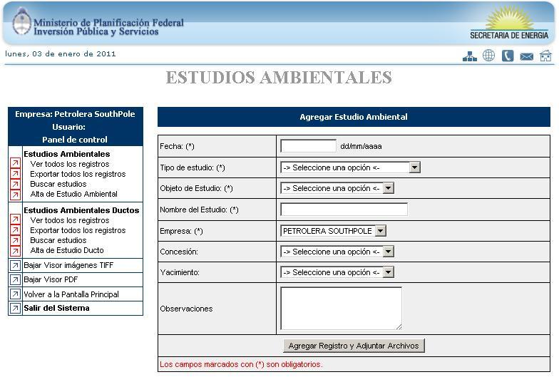

En esta sección podrá dar de alta un nuevo Estudio Ambiental. En ella figuran los siguientes campos:

Fecha: Se refiere a la fecha del estudio ambiental.
Tipo de estudio: Que tipo de estudio ambiental es, monitoreo o plan de contingencias.
Objeto de estudio: Que tipo de objeto de estudio tiene su “Estudio Ambiental”.
Nombre de estudio: Nombre del estudio ambiental.
Empresa: Nombre de su empresa.
Concesión: Nombre de la concesión.
Yacimiento: Nombre del Yacimiento.
Observaciones: Observaciones pertinentes al estudio ambiental.

Haciendo click en “agregar registro y adjuntar archivos” llegará a la pantalla de administración de archivos, donde en la página 6 se explica su utilización.

ALTA DE ESTUDIO AMBIENTAL DUCTO

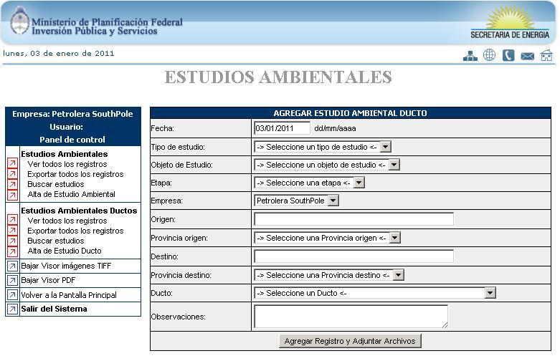

En esta sección podrá dar de alta un nuevo Estudio Ambiental del tipo Ducto. En ella figuran los siguientes campos:

Fecha: Se refiere a la fecha del estudio ambiental ducto.
Tipo de estudio: Que tipo de estudio ambiental es, monitoreo o plan de contingencias.
Objeto de estudio: Que tipo de objeto de estudio tiene su “Estudio Ambiental”.
Etapa: Seleccione en que etapa se encuentra el estudio.
Empresa: Nombre de su empresa.
Origen: Origen del estudio.
Provincia Origen: Cual es la provincia de origen de dicho ducto.
Destino: Destino del estudio.
Provincia Destino: Cual es la provincia de destino de dicho ducto.
Ducto: Cual es el ducto en estudio.
Observaciones: Observaciones pertinentes al estudio ambiental ducto.

Haciendo click en “agregar registro y adjuntar archivos” llegará a la pantalla de administración de archivos, donde en la página 6 se explica su utilización.

DESCARGA DE VISORES

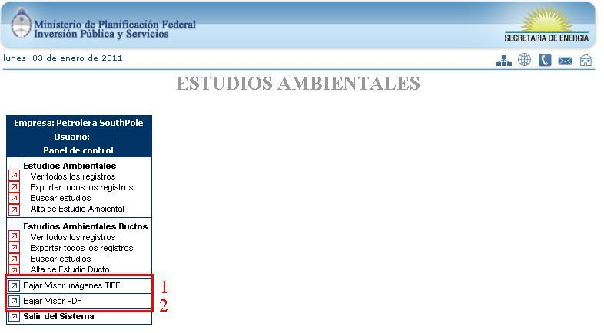

Si ud. no puede visualizar correctamente los archivos de extensión .tiff o .pdf, podrá descargar ambos visores directamente desde los links 1 y 2.

